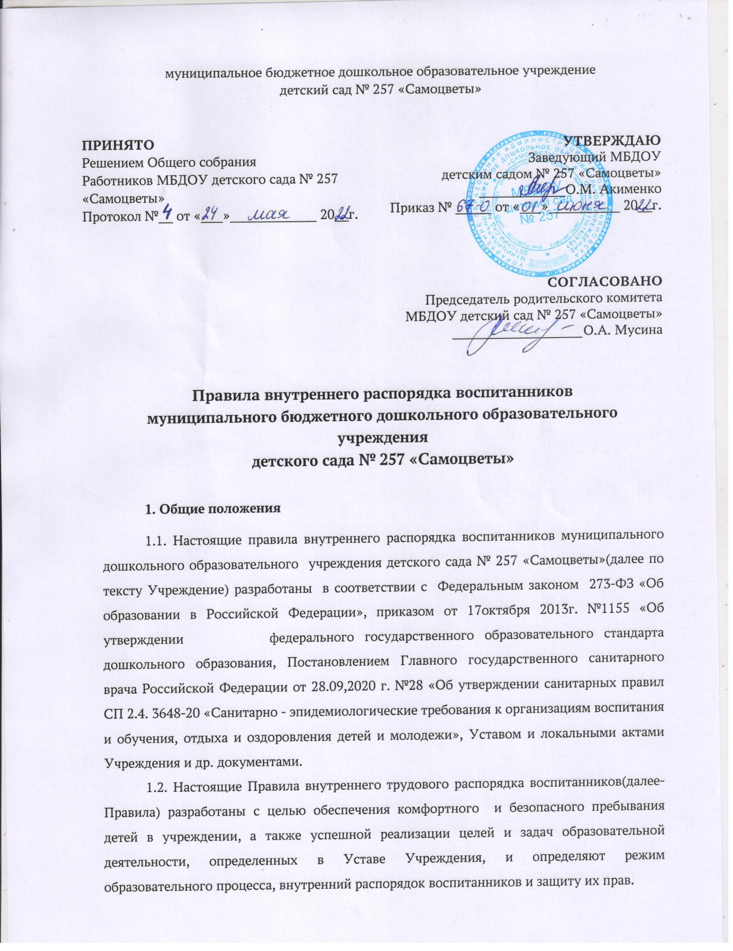

1.3. Настоящие Правила утверждаются заведующим, принимаются педагогическим советом.
1.4. Настоящие Правила являются обязательными для исполнения всеми участниками образовательных отношений.
1.5. При приеме воспитанников администрация Учреждения обязана ознакомить их родителей (законных представителей) с настоящими Правилами.
1.6. Копии настоящих Правил размещаются на официальном сайте Учреждения в сети Интернет.
1.7. Администрация, педагогический совет, Общее собрание работников, а также родительский комитет обучающихся имеют право вносить предложения по усовершенствованию и изменению настоящих Правил.
2. Режим работы Учреждения.
2.1. Режим работы и длительность пребывания в ней воспитанников определяется Уставом.
2.2. Учреждение работает с 7.00 до 19.00 часов. Выходные днями считаются суббота, воскресенье и праздничные дни.
2.3. Группы работают в соответствии с утвержденным общим расписанием непосредственно образовательной деятельности, планом воспитательно-образовательной работы и режимом, составленными в соответствии с возрастными и психолого- физиологическими особенностями воспитанников.
2.4. Группы функционируют в режиме 5 - дневной рабочей недели.
2.5. Администрация Учреждения имеет право объединять группы в случае необходимости в летний период (в связи с низкой наполняемостью групп, отпуском воспитателей, на время ремонта и др.).
2.6. Основу режима образовательного процесса составляет установленный распорядок сна и бодрствования, приемов пищи, гигиенических и оздоровительных процедур, непосредственно образовательной деятельности (далее – НОД), прогулок и самостоятельной деятельности воспитанников.
2.7. Расписание непосредственной образовательной деятельности (занятий) составляется в соответствии с Постановлением Главного государственного санитарного врача Российской Федерации от 28.09.2020 г. № 28 «Об утверждении санитарных правил СП 2.4. 3648-20 «Санитарно-эпидемиологические требования к организациям воспитания и обучения, отдыха и оздоровления детей и молодежи»
2.8. Прием детей осуществляется с 7.00 часов.
2.9. Приводить ребенка и забирать ребенка из Учреждения имеют право родители (законные представители).
3. Здоровье воспитанников
3.1. Контроль утреннего приема детей в Учреждение осуществляют воспитатели групп, а также медицинский работник.
3.2. Воспитанники с признаками заболеваемости в Учреждение не принимаются, направляются к участковому педиатру по месту жительства; заболевших в течение дня детей изолируют от здоровых (временно размещают в изоляторе) до прихода родителей (законных представителей) при необходимости направляют в лечебное учреждение, в сопровождении воспитателя группы.
3.3 Родители (законные представители) обязаны приводить ребенка здоровым и информировать воспитателей о каких-либо изменениях, произошедших в его состоянии здоровья дома.
3.4. Если у ребенка есть аллергия на пищевые продукты, родители (законные представители) должны поставить в известность воспитателя и предоставить соответствующее медицинское заключение.
3.5. О невозможности прихода ребенка по болезни или другой уважительной причине родители (законные представители) должны сообщить в Учреждение.
3.6. Ребенок, не посещающий ДОУ более чем 5 дней (за исключением выходных и праздничных дней), должен иметь справку от врача с данными о состоянии здоровья (с указанием диагноза, длительности заболевания, сведений об отсутствии контакта с инфекционными больными).
3.7. В случае длительного отсутствия ребенка в ДОУ по каким-либо обстоятельствам родителям (законным представителям) необходимо написать заявление на имя заведующего о сохранении места за воспитанником с указанием периода и причин его отсутствия.
4. Внешний вид и одежда воспитанников
4.1. Родители (законные представители) воспитанников должны обращать внимание на соответствие одежды и обуви ребенка времени года и температуре воздуха, возрастным и индивидуальным особенностям (одежда не должна быть слишком велика; обувь должна легко сниматься и надеваться), следить за исправностью застежек (молний).
4.2. Родители (законные представители) обязаны приводить ребенка в опрятном виде, чистой одежде и обуви.
4.3. В группе у каждого ребенка должна быть сменная обувь с фиксированной пяткой (желательно, чтобы ребенок мог снимать и надевать ее самостоятельно), сменная одежда, индивидуальная расческа, личные гигиенические салфетки (носовой платок), спортивная форма.
4.4. Порядок в специально организованных в раздевальной шкафах для хранения обуви и одежды обучающихся поддерживают их родители (законные представители), помощники воспитателей.
4.5. Во избежание потери или случайного обмена вещей родители (законные представители) обучающихся маркируют их.
5. Обеспечение безопасности
5.1. Родители (законные представители) должны своевременно сообщать воспитателям групп об изменении своего номера телефона, места жительства..
5.2. Для обеспечения безопасности родители (законные представители) должны лично передавать детей воспитателю группы и расписывается в журнале о приеме ребенка и убытии.
5.3. Родителям (законным воспитателям) запрещается забирать детей из группы, не поставив в известность воспитателя, а также поручать это третьим лицам.
5.4. Посторонним лицам запрещено находиться в помещениях и на территории Учреждения без разрешения администрации.
5.5. Во избежание несчастных случаев родителям (законным воспитателям) необходимо проверять содержимое карманов в одежде детей на наличие опасных или мелких предметов.
5.6. Не рекомендуется надевать воспитанникам украшения из драгоценных металлов, давать с собой дорогостоящие игрушки, мобильные телефоны, а также игрушки, имитирующие оружие.
5.7. Воспитанникам категорически запрещается приносить в Учреждение острые, режущие, стеклянные предметы, а также мелкие бытовые предметы (бусинки, пуговицы и т. п.) и их части, таблетки и другие лекарственные средства.
5.8. Детям запрещается приносить и хранить в шкафчиках жевательную резинку, сладости и другие продукты питания (конфеты, печенье, сухарики, напитки и др.).
5.9. Запрещается загромождать колясками, санками, велосипедами и др. эвакуационные выходы Учреждения.
5.10. Взрослым запрещается курение в помещениях и на территории Учреждении.
5.11. Родителям (законным представителям) запрещается въезд на территорию Учреждения на личном автотранспорте или такси.
5.12. При парковке личного автотранспорта необходимо оставлять свободным подъезд к воротам для въезда и выезда служебного транспорта на территорию Учреждения.
6. Организация питания
6.1. Организация питания воспитанников Учреждения возлагается на учреждение и осуществляет организацией, являющейся оператором питания и его штатными сотрудниками. В соответствии с контрактом, заключенным между учреждением и организацией, осуществляющей услуги по организации горячего питания воспитанников на основании Федерального закона - 44 от 05.04.2013. «О контрактной системе в сфере закупок товаров, работ, услуг для обеспечения государственных и муниципальных нужд».
6.2. Оператор питания обеспечивает гарантированное сбалансированное питание воспитанников с учетом их возраста, физиологических потребностей в основных пищевых веществах и энергии по утвержденным нормам и утвержденному 10- дневному цикличному меню, в соответствии с СанПиН 2.4.1.3049-13 «Санитарно-эпидемиологические требования к устройству, содержанию и организации режима работы дошкольных образовательных организаций» и вывешивается на информационных стендах в приемных групповых ячеек.
6.3. Для питания воспитанников, а также хранения и приготовления пищи в Учреждении выделяются специально приспособленные помещения.
6.4. Ежедневно меню утверждается заведующим Учреждением и руководителем оператора питания.
6.5. Кратность приемов пищи определяется Постановлением от 27 октября 2020 года N 32 Об утверждении санитарно-эпидемиологических правил и норм СанПиН 2.3/2.4.3590-20 «Санитарно-эпидемиологические требования к организации общественного питания населения»
6.6. Контроль за качеством питания (разнообразием), витаминизацией блюд, закладкой продуктов питания, кулинарной обработкой, выходом блюд, вкусовыми качествами пищи, санитарным состоянием пищеблока, правильностью хранения, соблюдением сроков реализации продуктов возлагается на представителей соответствующей службы оператора питания, медицинскую сестру, администрацию учреждения, бракеражную комиссию Учреждения, в число которой так же входят представители родительской общественности, включенные в состав бракеражной комиссии решением Общего родительского собрания.
6.7. Процесс приготовления пищи организуется в соответствии технологическими картами, утвержденными оператором питания и заведующим Учреждением.
7. Игра и пребывание воспитанников на свежем воздухе
7.1. Организация прогулок и непосредственно образовательной деятельности с воспитанниками осуществляется воспитателями и узкими специалистами в соответствии с СанПиН СП 2.4. 3648-20.
7.2. Прогулки с дошкольниками организуются 2 раза в день: в первую половину – до обеда и во вторую половину дня – после дневного сна или перед уходом детей домой. При температуре воздуха ниже минус 15 °С и скорости ветра более 7 м/с продолжительность прогулки сокращается.
7.3. Родители (законные представители) и педагоги обязаны доводить до сознания обучающихся то, что в группе и на прогулке детям следует добросовестно выполнять задания, данные педагогическими работниками, бережно относиться к имуществу Учреждения, учить детей разрешать конфликтные ситуации без применения какого- либо насилия, не брать без разрешения личные вещи других детей, в т.ч. принесенные из дома игрушки; портить и ломать результаты труда других детей.
7.4. Использование личных велосипедов, самокатов, санок в Учреждении (без согласия инструктора по физкультуре или воспитателя) запрещается в целях обеспечения безопасности других детей.
7.5. Регламент проведения мероприятий, посвященных дню рождения ребенка обсуждается с родителями (законными представителями) воспитанников заранее.
7.6. Родителям (законным представителям) при организации праздника для ребенка в день рождения, запрещается привлекать аниматоров без медицинской книжки, не допускается раздавать детям какие- либо угощенья.
8. Права воспитанников Учреждения
8.1. Учреждение реализует право воспитанников на образование, гарантированное государством.
8.2. Дошкольники, посещающие Учреждение, имеют право:
- на предоставление условий для разностороннего развития с учетом возрастных и индивидуальных особенностей;
- своевременное прохождение комплексного психолого-медико-педагогического обследования в целях выявления особенностей в физическом и (или) психическом развитии и (или) отклонений в поведении;
- получение психолого-педагогической, логопедической (для коррекционной группы), медицинской и социальной помощи;
- в случае необходимости - обучение по адаптированной образовательной программе дошкольного образования;
- перевод для получения дошкольного образования в форме семейного образования;
- уважение человеческого достоинства, защиту от всех форм физического и психического насилия, оскорбления личности, охрану жизни и здоровья;
- свободное выражение собственных взглядов и убеждений;
- развитие творческих способностей и интересов, включая участие в конкурсах, смотрах-конкурсах, олимпиадах, выставках, физкультурных и спортивных мероприятиях;
- поощрение за успехи в образовательной, творческой, спортивной деятельности;
- бесплатное пользование необходимыми учебными пособиями, средствами обучения и воспитания, предусмотренными реализуемой в Учреждении основной образовательной программой дошкольного образования;
- пользование имеющимися в Учреждении объектами культуры и спорта, лечебно-оздоровительной инфраструктурой в установленном порядке;
- получение дополнительных образовательных услуг (при их наличии).
9. Поощрение и дисциплинарное воздействие
9.1. Меры дисциплинарного взыскания к воспитанникам не применяются.
9.2. Применение физического и (или) психического насилия по отношению к детям не допускается.
9.3. Дисциплина в группе, поддерживается на основе уважения человеческого достоинства всех участников образовательных отношений.
9.4. Поощрение воспитанников за успехи в образовательной деятельности проводится по итогам конкурсов, соревнований и других мероприятий в виде вручения грамот, дипломов, благодарственных писем, сертификатов, сувениров.
10. Сотрудничество
10.1. Педагоги, специалисты, администрация обязаны эффективно сотрудничать с родителями (законными представителями) воспитанников с целью создания условий для успешной адаптации и развития детей.
10.2. По вопросам, касающимся развития и воспитания ребенка, родители (законные представители) воспитанников могут обратиться за консультацией к педагогам и специалистам в специально отведенное на это время, обратившись в консультативный пункт.
10.3. Все спорные и конфликтные ситуации разрешаются только в отсутствии воспитанников.
10.4. Родители (законные представители) воспитанников обязаны присутствовать на родительских собраниях группы, которую посещает их ребенок, и на общих родительских собраниях Учреждения, а также активно участвовать в воспитательно-образовательном процессе, совместных с детьми мероприятиях.

